План – конспект подгруппового логопедического занятия в 3 классе.
Цель – развитие связной речи.
Задачи:
- Развитие артикуляционной моторики.
- Развитие вербально-логического мышления.
- Обучение составлению предложений по сюжетным картинкам.
- Воспитание толерантного отношения к одноклассникам.
Ход занятия:
- Артикуляционная гимнастика. Выполняется с помощью индивидуальных зеркал.
- Улыбка – трубочка;
- Лопатка – чашечка;
- Парус;
- Маляр;
- Грибок;
- Гармошка;
- Лошадка.
- Игра «Между».
На доску вывешивается три картинки. Ребёнок говорит «Между тигром и голубем лиса». Добавляется новая картинка. Ребёнок говорит «Между лисой и ящерицей голубь». И т.д.
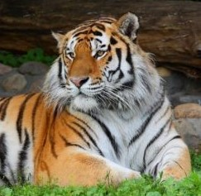 | 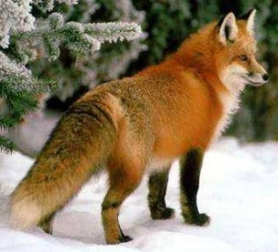 | 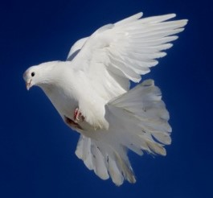 | 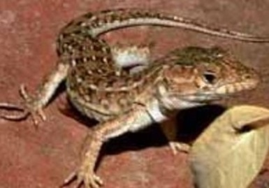

- Составление рассказа по серии сюжетных картин.
На доску в разброс вывешиваются 6 сюжетных картин.
Задания:
- Определить последовательность картин.
- Описать каждую картину с помощью 1-2 предложений.
- Объединить все предложения в рассказ.

На занятии использовались пособия:
- Стендовое пособие «Артикуляционная гимнастика в картинках» - Бобичева Л.С.
- Наборы демонстрационных картинок «Дикие животные» в 2х частях и «Птицы домашние и декоративные» - Т.В. Цветкова. ООО «ТЦ Сфера».
- Набор сюжетных картинок «Калейдоскоп историй». ООО «Наша планета».

